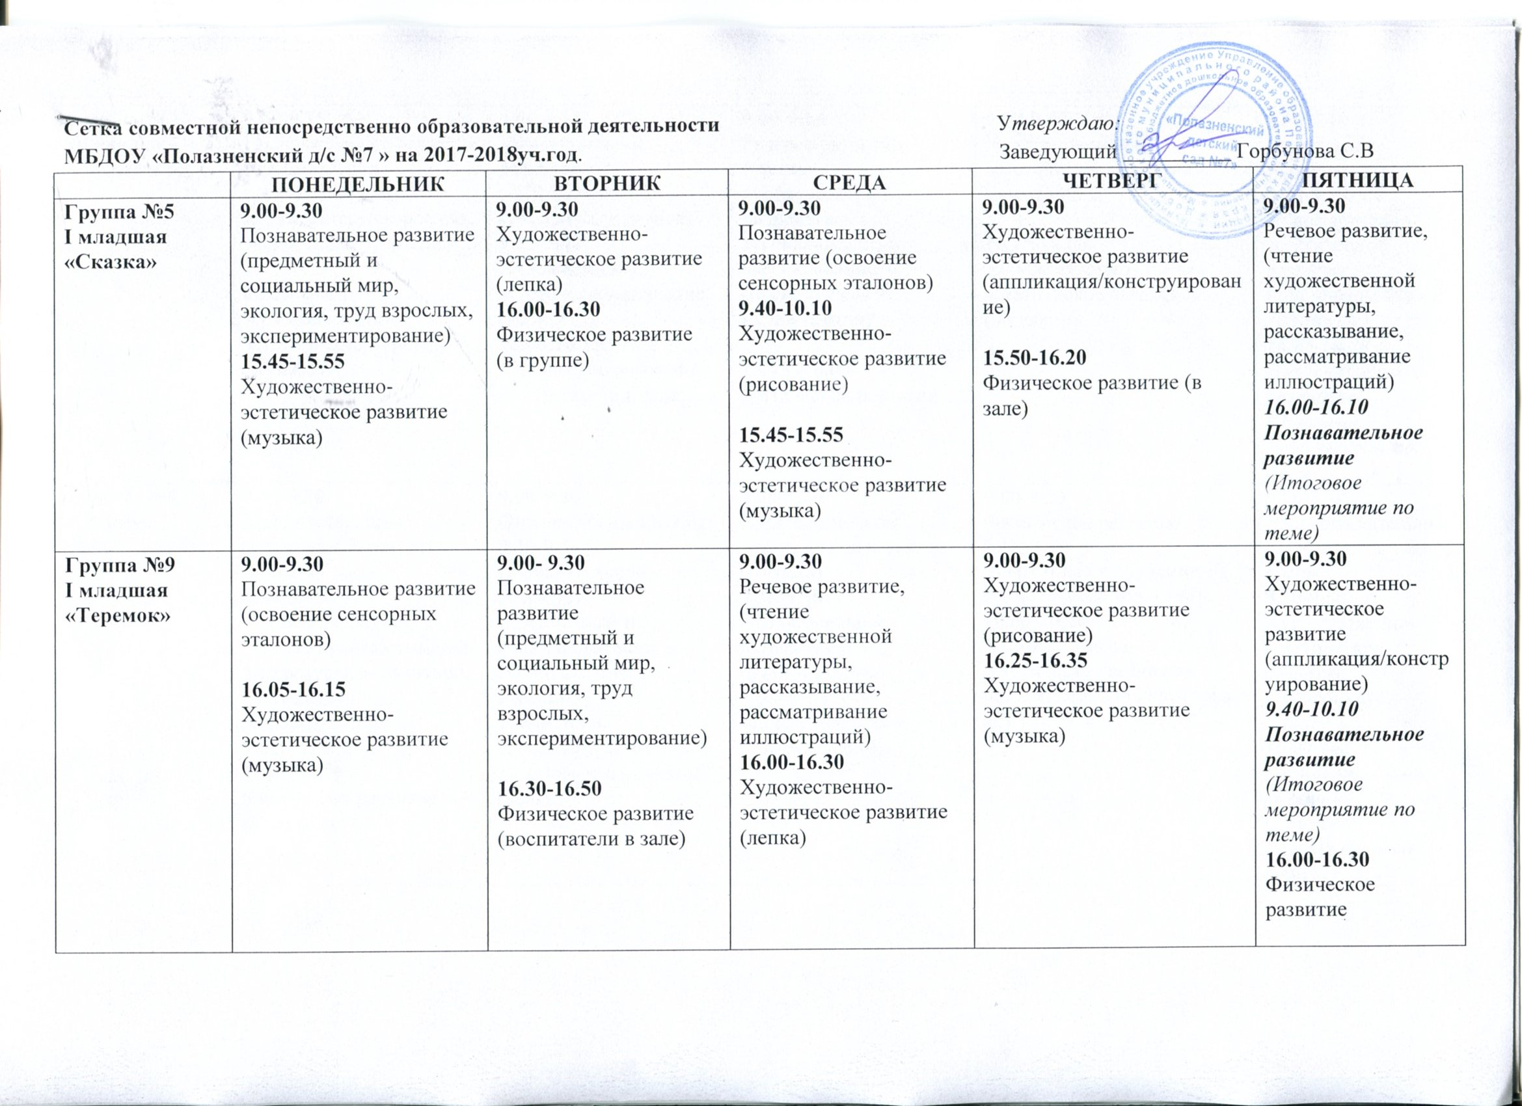
Группа №2  II младшая  «Звездочки» | 9.00-9.15  Познавательное развитие  (предметный и социальный мир, экология, труд взрослых, экспериментирование)  16.25-16.40  Художественно-эстетическое развитие  (музыка) | 9.00-9.15  Познавательное развитие (ФЭМП:освоение сенсорных эталонов)  9.25-9.40  Художественно-эстетическое развитие  (лепка)  16.00-16.15  Физическое развитие  (воспитатели в зале) | 9.00-9.15  Речевое развитие, (чтение художественной литературы, заучивание, рассказывание, рассматривание иллюстраций)  15.45 -16.00  Физическое развитие | 9.00-9.15  Художественно-эстетическое развитие  (рисование)  16.45-17.00  Художественно-эстетическое развитие  (музыка) | 8.55-9.10  Физическое развитие  9.20-9.35  Художественно-эстетическое развитие  (аппликация/конструирование)  16.00-16.20  Познавательное развитие  (Итоговое мероприятие по теме)
Группа №4  Средняя  «Фантазеры» | 9.00-9.20  Художественно-эстетическое развитие  (музыка)  9.30-9.50  Речевое развитие, (чтение художественной литературы, заучивание, рассказывание, рассматривание иллюстраций)  16.00-16.20  Физическое развитие  (воспитатели) | 9.00-9.20  Физическое развитие  9.30-9.50  Познавательное развитие  (предметный и социальный мир, экология, труд взрослых)  16.00-16.20  Художественно-эстетическое развитие  (лепка) | 9.00-9.20  Художественно-эстетическое развитие  (музыка)  9.30-9.50  Познавательное развитие (формирование элементарных математических представлений) | 9.00-9.20  Физическое развитие  9.30.- 9.50  подготовка к обучению грамоте (со 2 пол. года)  10.00-10.20  Художественно-эстетическое развитие  (аппликация/конструирование) | 9.00-9.20  Экспериментальная деятельность/технология  9.30-9.50  Художественно-эстетическое развитие  (рисование)  16.00-16.20  Познавательное развитие  (Итоговое мероприятие по теме)
Группа №7  Средняя  «Солнышко» | 9.00-9.20  Физическое развитие  9.30-9.50  Познавательное развитие (формирование элементарных математических представлений) | 9.00-9.20  Речевое развитие, (чтение художественной литературы, заучивание, рассказывание, рассматривание иллюстраций)  9.30-9.50  Художественно-эстетическое развитие  (лепка)  16.10-16.30  Художественно-эстетическое развитие  (музыка) | 9.00-9.20  Познавательное развитие  (предметный и социальный мир, экология, труд взрослых)  9.30-9.50  Художественно-эстетическое развитие  (аппликация/конструирование)  16.40-17.05  Физическое развитие | 9.00-9.20  Экспериментальная деятельность/технология  9.30-9.50  Художественно-эстетическое развитие  (рисование)  16.25-16.45  Физическое развитие  (воспитатели) | 9.00-9.20  подготовка к обучению грамоте (2 пол. года)  9.30-9.50  Художественно-эстетическое развитие  (музыка)  16.00-16.20  Познавательное развитие  (Итоговое мероприятие по теме)
Группа №1  Средне-старшая  «Цветочки» | 8.55-9.20  Речевое развитие, (чтение художественной литературы, заучивание, рассказывание, рассматривание иллюстраций)  9.30-9.55  Физическое развитие | 9.00-9.25  Познавательное развитие (формирование элементарных математических представлений)  9.35-10.00  Художественно-эстетическое развитие  (аппликация/конструирование)  15.40-16.05  Художественно-эстетическое развитие  (музыка) | 9.00-9.25  Познавательное развитие  (предметный и социальный мир, экология, труд взрослых)  9.35-10.00  Художественно-эстетическое развитие  (лепка)  16.10-16.35  Физическое развитие | 9.00-9.25  Подготовка к обучению грамоте  9.35-10.00  Художественно-эстетическое развитие  (рисование)  16.50-17.10  Физическое развитие  (воспитатели) | 8.55-9.20  Художественно-эстетическое развитие  (музыка)  9.30-9.55  Экспериментальная деятельность/технология  16.00-16.20  Познавательное развитие  (Итоговое мероприятие по теме)
Группа №6  Старшая  «Радуга» | 8.55-9.20  Речевое развитие, (чтение художественной литературы, заучивание, рассказывание, рассматривание иллюстраций)  9.30-9.55  Художественно-эстетическое развитие  (лепка)  10.05 -10.30  Физическое развитие | 9.00-9.25  подготовка к обучению грамоте  9.35-10.00  Художественно-эстетическое развитие  (рисование)  16.20-16.45  Физическое развитие  (на улице) | 9.00-9.25  Познавательное развитие (формирование элементарных математических представлений)  9.35-10.00  Художественно-эстетическое развитие  (музыка) | 9.00-9.25  Художественно-эстетическое развитие  (аппликация/конструирование)  9.35-10.00  Физическое развитие  16.00-16.25  Экспериментальная деятельность/технология | 9.00-9.25  Познавательное развитие  (предметный и социальный мир, экология, труд взрослых)  9.35-10.00  Познавательное развитие  (Итоговое мероприятие по теме)  10.10-10.35  Художественно-эстетическое развитие  (музыка)
Группа №3  Старшая  «Подсолнушки» | 9.00-9.25  Познавательное развитие  (предметный и социальный мир, экология, труд взрослых)  9.35-10.00  Художественно-эстетическое развитие  (музыка)  16.00-16.25  Художественно-эстетическое развитие  (лепка) | 8.55-9.20  Познавательное развитие (формирование элементарных математических представлений)  9.30-9.55  Физическое развитие | 9.00-9.25  Экспериментальная деятельность/технология  9.35-10.00  Художественно-эстетическое развитие  (рисование)  16.20-16.45  Физическое развитие  (на улице) | 9.00-9.25  подготовка к обучению грамоте  9.35-10.05  Художественно-эстетическое развитие  (аппликация/конструирование)  15.50-16.15  Художественно-эстетическое развитие  (музыка) | 9.00-9.25  Речевое развитие, (чтение художественной литературы, заучивание, рассказывание, рассматривание иллюстраций)  9.25-9.50  Физическое развитие  16.00-16.25  Познавательное развитие  (Итоговое мероприятие по теме)
Группа №8  Подготовительная к школе  «Цветик-семицветик» | 8.50-9.20  Познавательное развитие  (предметный и социальный мир, экология, труд взрослых)  9.30-10.00  Художественно-эстетическое развитие  (лепка)  10.10-10.40  Художественно-эстетическое развитие  (музыка)  16.20-16.50  Физическое развитие | 9.00-10.00  Познавательное развитие (формирование элементарных математических представлений)  +психолог  10.10-10.40  Физическое развитие  16.00-16.30  Экспериментальная деятельность/технология | 9.00-9.30  подготовка к обучению грамоте  9.40-10.10  Художественно-эстетическое развитие  (рисование)  10.10-10.40  Художественно-эстетическое развитие  (музыка) | 9.00-10.00  Познавательное развитие (формирование элементарных математических представлений)  +психолог  10.10-10.40  Физическое развитие | 9.00.-9.30  Речевое развитие, (чтение художественной литературы, заучивание, рассказывание, рассматривание иллюстраций)  9.40-10.10.  Художественно-эстетическое развитие  (аппликация/конструирование)  16.00-16.25  Познавательное развитие  (Итоговое мероприятие по теме)

КОРПУС- 2
Группа №, возраст | Дни недели
 | понедельник | вторник | среда | четверг | пятница
1  (2-3 года) | 9.00 Познавательное развитие (Формирование сенсорных эталонов)  16.00Музыкальное развитие | 9.00 Развитие речи, восприятие художественной литературы  9.30 Физическое развитие | 9.00 Познавательное развитие (Формирование целостной картины мира)  16.00Музыкальное развитие | 9.00 Художественно-эстетическое развитие (Рисование/лепка)  9.30 Физическое развитие | 9.00 Художественно-эстетическое развитие (аппликация/конструирование)  9.30 Физическое развитие
4  (2-3 года) | 9.00 Познавательное развитие (Формирование сенсорных эталонов)  15.30 Музыкальное развитие | 9.00 Развитие речи, восприятие художественной литературы  9.30 Физическое развитие | 9.00 Познавательное развитие (Формирование целостной картины мира)  15.30 Музыкальное развитие | 9.00 Художественно-эстетическое развитие (Рисование/лепка)  9.30 Физическое развитие | 9.00 Художественно-эстетическое развитие (аппликация/конструирование)  9.30 Физическое развитие
3  (3-4 года) | 9.00 Музыкальное развитие;  9.30 Художественно-эстетическое развитие (ИЗО) | 9.00 Познавательное развитие (ФЭМП)  16.00 Физическое развитие | 9.00 Музыкальное развитие  9.30 Познавательное развитие  (формирование целостной картины мира) | 9.00 Речевое развитие  9.30 Художественно – эстетическое развитие  (лепка)  16.00 Физическое развитие | 9.00 Художественно – эстетическое развитие  (аппликация/конструирован.)  16.00 Физическое развитие
2  (4-5 лет) | 9.00 Речевое развитие  9.30 Художественно – эстетическое развитие  (лепка)  16.00 Физическое развитие | 9.00 Познавательное развитие (ФЭМП)  9.30 Художественно – эстетическое развитие (аппликация/констр)  16.00 Музыкальное развитие | 9.00Познавательное развитие  (Формирование целостной картины мира)  9.30 Физическое развитие | 9.00 Художественно – эстетическое развитие  (ИЗО)  9.30 Речевое развитие (подгот. к об. грамоте)  16.00 Музыкальное развитие | 9.00 Познавательное развитие (итоговое по теме)  9.30 Физическое развитие
6  (4-5 лет) | 9.00 Познавательное развитие (  (Формирование целостной картины мира)  9.30 Художественно – эстетическое развитие  (лепка)  16.30 Музыкальное развитие | 9.00 Физическое развитие  9.40 Художественно – эстетическое развитие  (ИЗО) | 9.00 Познавательное развитие (ФЭМП)  9.30 Развитие речи, восприятие художественной литературы  16.30 Музыкальное развитие | 9.00 Физическое развитие  9.40 Художественно – эстетическое развитие (аппликация/констр) | 9.00 Речевое развитие (подготовка к обучению грамоте)  9.30 Познавательное развитие (итоговое по теме)  16.00 Физическое развитие
11  (4-5 лет) | 9.00 Речевое развитие  9.30 Физическое развитие  16.00 Художественно – эстетическое развитие  (лепка) | 9.00 Познавательное развитие (ФЭМП)  16.30 Музыкальное развитие | 9.00 Речевое развитие (подготовка к обучению грамоте)  9.30 Художественно – эстетическое развитие  (ИЗО)  16.00 Физическое развитие | 9.00 Познавательное развитие  (формирование целостной картины мира)  9.30 Художественно – эстетическое развитие (аппликация/констр)  16.30 Музыкальное развитие | 9.00 Физическое развитие  16.00 Познавательное развитие (итоговое по теме)
5  (5-6 лет) | 9.00 Познавательное развитие (Формирование целостной картины мира)  9.35 Художественно – эстетическое развитие  (лепка)  16.30 Физическое развитие | 9.00 Речевое развитие (подготовка к обучению грамоте)  9.35 Музыкальное развитие  16.00 Познавательное развитие (экспериментирование) | 9.00 Познавательное развитие (ФЭМП)  9.35 Художественно – эстетическое развитие  (ИЗО)  16.30 Физическое развитие | 9.00 Речевое развитие  9.35 Музыкальное развитие  16.00 Физическое развитие (на улице) | 9.00 Художественно – эстетическое развитие (аппликация/констр)  9.40 Познавательное развитие (итоговое)
7  (5-6 лет) | 9.00 Познавательное развитие (Формирование целостной картины мира)  9.35 Художественно-эстетическое развитие (лепка)  16.00 Физическое развитие | 9.00 Музыкальное развитие  9.35 Речевое развитие (подг. к об. грамоте)  16.00 Познавательное развитие (экспериментирование) | 9.00 Познавательное развитие (ФЭМП)  9.35 Художественно-эстетическое развитие (Изо)  15.30 Физическое развитие | 9.00 Музыкальное развитие  9.35 Речевое развитие  16.00 Физическое развитие (на улице) | 9.00 Художественно-эстетическое развитие (аппликация/констр.)  16.00 Познавательное развитие (итоговое по теме)
8  (6-7 лет) | 9.30 Музыкальное развитие  10.10 Познавательное развитие Формирование целостной картины мира)  16.00 Художественно – эстетическое развитие  (лепка) | 9.00 Познавательное развитие (ФЭМП)  10.00 Физическое развитие  16.00 Развитие речи, восприятие художественной литературы | 8.50. Речевое развитие (подготовка к обучению грамоте)  9.30. Музыкальное развитие  16.00. Художественно-эстетическое развитие (ИЗО) | 9.00 Познавательное развитие (ФЭМП)  10.00 Физическое развитие  16.00 Познавательное развитие (экспериментирование) | 9.00 Художественно-эстетическое развитие (аппликация/констр.)  9.40 Познавательное развитие (итоговое)  11.00 Физическое развитие (на улице)
9  (6-7 лет) | 9.00 Познавательное развитие (Формирование целостной картины мира)  10.00 Музыкальное развитие  16.00 Художественно-эстетическое развитие (лепка) | 8.50 Познавательное развитие (ФЭМП)  9.30 Физическое развитие  16.00 Познавательное развитие (экспериментирование) | 9.00 Речевое развитие (подготовка к обучению грамоте)  10.00 Музыкальное развитие  16.00 Художественно-эстетическое развитие (Изо) | 8.50 Познавательное развитие (ФЭМП)  9.30 Физическое развитие  16.00 Художественно – эстетическое развитие (аппликация/констр) | 9.00 Познавательное развитие (итоговое по теме)  10.00 Речевое развитие , восприятие художественной литературы  16.00 Физическое развитие (на улице)
10  (6-7 лет) | 9.00 Познавательное развитие (Формирование целостной картины мира)  9.40 Художественно-эстетическое развитие (лепка)  15.30 Физическое развитие | 9.00 Познавательное развитие (ФЭМП)  9.40 Развитие речи, восприятие художественной литературы  10. 20 Музыкальное развитие | 9.00 Речевое развитие (подготовка к обучению грамоте)  9.40 Художественно-эстетическое развитие (Изо)  16.00 Физическое развитие (на улице) | 9.00 Познавательное развитие (ФЭМП)  9.40 Познавательное развитие (экспериментирование)  10. 15 Музыкальное развитие | 9.00 Познавательное развитие (итоговое по теме)  9.40 Художественно-эстетическое развитие (аппликация/констр.)  10.15 Физическое развитие

